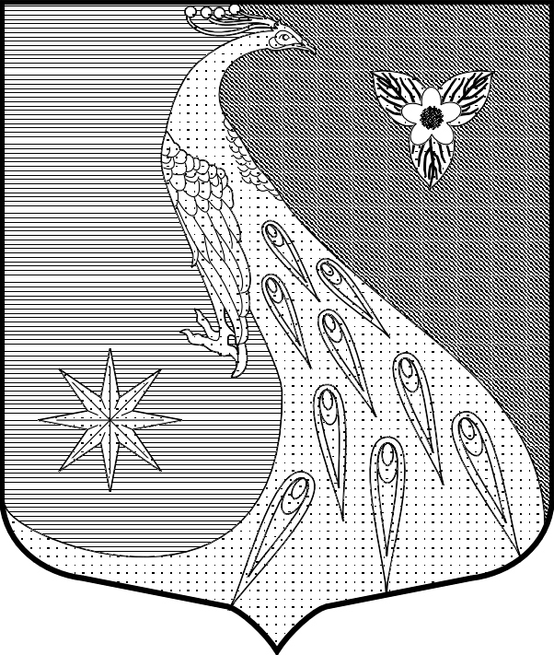

ЛЕНИНГРАДСКАЯ ОБЛАСТЬ
ЛУЖСКИЙ МУНИЦИПАЛЬНЫЙ РАЙОН
АДМИНИСТРАЦИЯ СКРЕБЛОВСКОГО СЕЛЬСКОГО ПОСЕЛЕНИЯ
П О С Т А Н О В Л Е Н И Е

От 25 ноября 2019 года № 412

О внесении изменений в постановление
от 21.11.2017 года № 485 «Об утверждении
программы комплексного развития социальной
инфраструктуры муниципального образования
Скребловское сельское поселение Лужского
муниципального района Ленинградской области
на период 2018-2035 годы»

В соответствии с Федеральным законом от 06.10.2003 № 131-ФЗ «Об общих принципах организации местного самоуправления в Российской Федерации», Порядком разработки, реализации и оценки эффективности муниципальных программ Скребловского сельского поселения Лужского муниципального района Ленинградской области, утвержденным постановлением администрации от 28.02.2018 № 80, и в соответствии с Уставом МО Скребловское сельское поселение ПОСТАНОВЛЯЮ:

- Внести изменения и дополнения в Программу комплексного развития социальной инфраструктуры муниципального образования Скребловское сельское поселение Лужского муниципального района Ленинградской области на период 2018-2035 годы (далее - Программа).
  - Изложить мероприятия по проектированию, строительству и реконструкции объектов социальной инфраструктуры в редакции согласно приложению 1.
- Настоящее постановление подлежит размещению на официальном сайте Скребловского сельского поселения в сети Интернет: http://скреблово.рф/.
- Контроль за исполнением постановления оставляю за собой.

Глава администрации
Скребловского сельского поселения Е.А. Шустрова

Приложение 1
к постановлению от 25.11.2019 № 412

Мероприятия
по проектированию, строительству и реконструкции объектов социальной инфраструктуры

Наименование объекта | Мощность (пропускная способность) | Сроки реализации | Ответственные исполнители | Объемы и источники финансирования | Примечание
Объекты дошкольного, начального и общего образования
Капитальный ремонт муниципального образовательного учреждения «Скребловская средняя общеобразовательная школа». |  | 2018-2020 годы | Комитет образования администрации Лужского муниципального района | ОБ  МБ
Ремонт муниципального дошкольного образовательного учреждения «Детский сад № 12» |  | 2020-2022 годы | Комитет образования администрации Лужского муниципального района | ОБ  МБ
Ремонт муниципального бюджетного дошкольного образовательного учреждения «Межозерный детский сад» |  | 2020-2022 годы | Комитет образования администрации Лужского муниципального района | ОБ  МБ
Объекты здравоохранения
Строительство амбулатории в пос.Скреблово | 50 посещений  в смену | 2018-2020 годы | Комитет по строительству Правительства Ленинградской области  Комитет по образованию Правительства Ленинградской области | ФБ  ОБ | Государственная программа Ленинградской области «Развитие здравоохранения в Ленинградской области»
Организация аптечного пункта в пос.Скреблово. | площадь 30 кв. м | 2020 год | Администрация Скребловского сельского поселения
Организация аптечного пункта в пос.Межозерный. | площадь 25кв. м | 2020 год | Администрация Скребловского сельского поселения
Объекты спортивной инфраструктуры
Строительство физкультурно-оздоровительного комплекса в пос. Скреблово | Площадь спортивного зала 450 кв. м  150 мест | 2025-2030 годы
Строительство спортивного комплекса с бассейном в пос. Межозёрный | Площадь спортивного зала - 690 кв. м  площадь зеркала воды в бассейне - 285 кв. м.  200 мест | 2025-2030 годы
Строительство открытого плоскостного спортивного сооружения у МОУ «Скребловская СОШ» | Площадь 3000 кв. м
Объекты культуры
Строительство сельского дома культуры со зрительным залом на 150 мест с библиотекой и спортзалом в поселке Скреблово |  | 2018-2020 годы | Комитет по агропромышленному и рыбохозяйственному комплексу Правительства Ленинградской области | ФБ  ОБ  МБ | Подпрограмма "Устойчивое развитие сельских территорий Ленинградской области на 2014-2017 годы и на период до 2020 года" государственной программы Ленинградской области  «Развитие сельского хозяйства Ленинградской области».
Организация молодежного центра в новом здании ДК в п. Скреблово | Площадь 95 кв.м | 2020 год | Администрация Скребловского сельского поселения
Объекты торговли, общественного питания, бытового обслуживания населения.
Пункт общественного питания современного типа (кафе) в пос. Межозёрный | 60 мест | 2020 год | Администрация Скребловского сельского поселения
Пункт общественного питания современного типа (кафе) в пос. Скреблово | 70 мест | 2020 год | Администрация Скребловского сельского поселения

